**Kinh giới dại, thuốc thanh nhiệt giải độc**

**Chữa ho gà, nhức đầu, ngạt mũi, viêm mũi, viêm kết mạc cấp, viêm amygdal, sốt, tổn thương do ngã hay bị đánh đòn, đau lưng và đau gối do phong thấp**

Kinh giới dại, Tuyết kiến thảo, Lệ chi thảo  -  Salvia plebeia R. Br., thuộc họ Hoa môi  -  Lamiaceae.

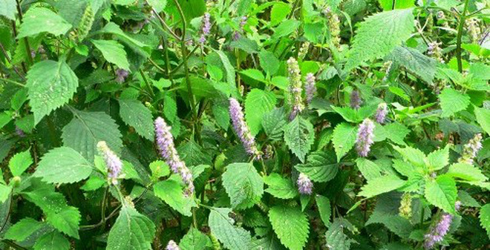

**Mô tả**

Cây thảo sống hằng năm hay hai năm. Thân dày, mọc đứng, cao 0,15 - 0,90m, có phân nhánh. Lá mọc đối, có cuống, phiến hình mũi mác, lún phún lông ở cả hai mặt, gân ít lồi, mép khía tròn nhỏ. Cụm hoa ở ngọn gồm 10 vòng, mỗi vòng 4  - 6 hoa không cuống. Lá bắc nhỏ. Hoa nhỏ, đài hình chuông, môi trên ba răng, môi dưới hai răng, Tràng màu tím, thò ra ngoài ít, hình ống, có một vòng lông mịn ở trong phiến hai môi, 2 nhị sinh sản có trung đới kéo dài. Quả bế tư, hơi ráp.

Hoa tháng 3 - 5, quả tháng 6 - 7.

**Bộ phận dùng**

Toàn cây  -  Herba Salviae Plebeiae, ở Trung quốc, người ta gọi nó là Lệ chi thảo (cỏ vải).

**Nơi sống và thu hái**

Loài của châu Á và châu Đại dương. Ở nước ta, cây mọc hoang khắp nơi, nhất là trong các ruộng hoang, ven đường đi, từ Hà giang, Bắc thái, Hoà bình, Hà nội đến Thừa Thiên  -  Huế. Thu hái toàn cây vào mùa hè  -  thu thái nhỏ, dùng tươi hay phơi khô dùng.

**Thành phần hoá học**

Cây chứa protocatechuic acid, homoplautaginin, nepetrin, eapafolin và hispidulin.

Tính vị, tác dụng: Vị đắng, hơi cay, tính mát; có tác dụng thanh nhiệt giải độc, lương huyết, tiêu viêm, lợi tiểu tiêu sưng, cầm máu.

**Công dụng**

Chữa ho gà, nhức đầu, ngạt mũi, viêm mũi, viêm kết mạc cấp, viêm amygdal, sốt, tổn thương do ngã hay bị đánh đòn, đau lưng và đau gối do phong thấp. Ở Trung quốc, người ta dùng trị: 1. Viêm amygdal, viêm miệng; 2. Lao phổi với khái huyết, viêm phế quản; 3. Viêm thận, phù nề; 4. Xuất huyết tử cung, phân đen; 5. Ban xuất huyết giảm tiểu cầu ác tính. Liều dùng 15 - 30g một ngày, dạng thuốc sắc. Dùng ngoài trị bệnh viêm mủ da, viêm vú, bệnh trĩ, viêm âm đạo. Giã cây tươi đắp ngoài hoặc nấu nước rửa. Cũng dùng trị rắn độc cắn.

Ở Ân độ, dùng chữa ỉa chảy, lậu, rong kinh và bệnh trĩ.

**Đơn thuốc**

Chữa ban xuất huyết giảm tiểu cầu ác tính: Kinh giới dại 30g sắc uống.

Ho lao kèm theo khái huyết: Kinh giới dại 30 g, thịt lợn nạc 60g nấu cùng trong 1/2giờ, chia dùng 2 lần.